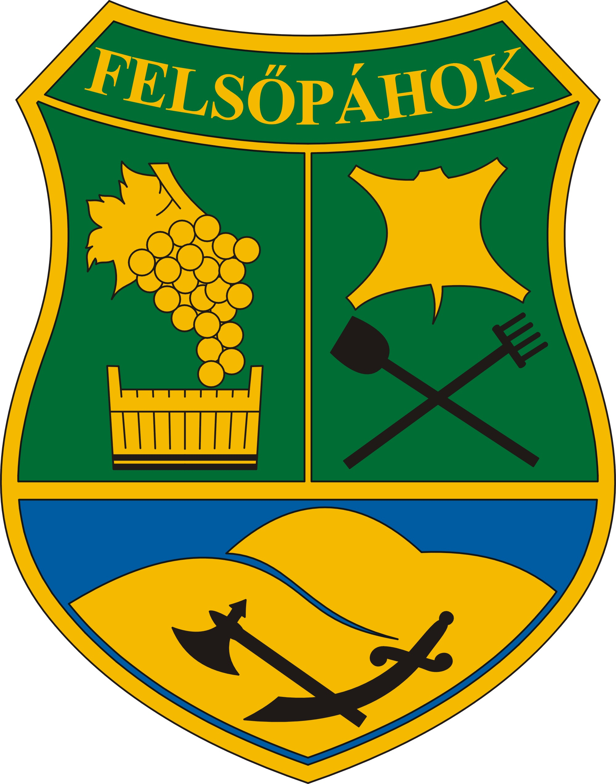 | Felsőpáhok Község Önkormányzata Képviselő-testülete  8395 Felsőpáhok, Szent I. u. 67.  Tel: 83/900-000, Fax: 83/900-001,  E-mail: felsopahok@z-net.hu  www.felsopahok.hu

Szám: 10-22/2013.

Jegyzőkönyv

Készült: Felsőpáhok Község Önkormányzata Képviselő-testülete 2013. szeptember 26-án 15 órai kezdettel megtartott rendes, nyilvános üléséről.

Az ülés helye: Önkormányzat tanácskozóterme
Felsőpáhok, Szent István u. 67.

Jelen vannak: Németh Sándor polgármester
Prótár Richárd alpolgármester
Hegyi József
Mészáros Norbert helyi képviselők
Dr. Horváth Éva aljegyző

Távolmaradását előzetesen nem jelentette be:
Erdélyi Zoltán helyi képviselő

I.

Napirendek tárgyalása előtt

Németh Sándor polgármester: Köszöntötte a megjelenteket. Megállapította, hogy az ülés határozatképes, mivel azon a polgármester és három helyi képviselő jelen van.

Javaslatot tett az ülés napirendjére:

- Az önkormányzat 2013. évi költségvetésének módosítása
Előadó: Németh Sándor polgármester

- Bursa Hungarica Ösztöndíj 2014. évi pályázati fordulóhoz csatlakozásról döntés
Előadó: Németh Sándor polgármester

- Egyéb ügyek, bejelentések

- 2013. évi közmeghallgatás időpontjának meghatározása
Előadó: Németh Sándor polgármester

- Bejelentések

A képviselő-testület a napirendi javaslatot négy szavazattal, tartózkodás és ellenszavazat nélkül – alakszerű határozat hozatala mellőzésével – elfogadta.

II.

Napirendek tárgyalása

- Az önkormányzat 2013. évi költségvetésének módosítása
(előterjesztés és rendelet tervezet mellékelve)

Kérdés, hozzászólás nem volt.

A Képviselő-testület négy szavazattal, tartózkodás és ellenszavazat nélkül megalkotta az alábbi

20/2013.(IX.27.) önkormányzati rendeletet
az önkormányzat 2013. évi költségvetéséről szóló 1/2013. (II.20.) önkormányzati rendelet módosításáról
(rendelet mellékelve)

- Bursa Hungarica Ösztöndíj 2014. évi pályázati fordulóhoz csatlakozásról döntés
(pályázati felhívások mellékelve)

Németh Sándor polgármester: Javasolja a Képviselő-testületnek, hogy ebben az évben is csatlakozzanak a Bursa Hungarica támogatási rendszerhez. A pályázati szabályzat kisebb módosítása is szükségessé vált. A polgármesteri hivatal helyett a kirendeltség feltüntetése, az APEH helyett a NAV kifejezés és a támogatást kezelő szerv pontosabb megjelölése a módosítás tárgya.
Az „A” és „B” típusú pályázati kiírások a tavalyival azonosak, feltételekben változás nem történt.

Mészáros Norbert helyi képviselő: A csatlakozást támogatja.

Hegyi József helyi képviselő: A csatlakozással és a támogatás kiírásával egyetért.

Prótár Richárd alpolgármester, helyi képviselő: A támogatás nyújtását támogatja.

Németh Sándor polgármester: Javasolja a Képviselő-testületnek, hohgy külön határozatban döntsön a csatlakozásról.

A Képviselő-testület négy szavazattal, tartózkodás és ellenszavazat nélkül meghozta az alábbi

63/2013.(IX.26.) számú határozatot:

1. Felsőpáhok Község Önkormányzata Képviselő-testülete csatlakozik a hátrányos szociális helyzetű felsőoktatási hallgatók, illetőleg felsőoktatási tanulmányokat kezdő fiatalok támogatására létrehozott Bursa Hungarica Felsőoktatási Önkormányzati Ösztöndíjrendszer 2014. évi pályázati fordulójához.
2. Az önkormányzat a felsőoktatási hallgatók számára, valamint a felsőoktatási tanulmányokat kezdő fiatalok részére kiírandó Bursa Hungarica Felsőoktatási Önkormányzati Ösztöndíjrendszer 2014. évi pályázati fordulójának Általános Szerződési Feltételeit elfogadja, és kötelezettséget vállal arra, hogy a pályázatok kiírása, elbírálása és a települési önkormányzat által nyújtott támogatás összegének továbbítása során maradéktalanul az Általános Szerződési Feltételekben foglaltaknak megfelelően jár el.
3. Az önkormányzat kötelezettséget vállal arra, hogy a Bursa Hungarica Felsőoktatási Önkormányzati Ösztöndíjrendszer 2014. évi fordulója keretében a beérkezett pályázatokat és a pályázatokról hozott döntését a https://www.eper.hu/eperbursa/onk/tonkbelep.aspx internet címen elérhető EPER-Bursa rendszerben rögzíti.
4. Az önkormányzat nyilatkozik arról, hogy az EPER-Bursa rendszerben általa meghatározott és a pályázóktól bekérendő, a szociális körülmények igazolására fontosnak tartott nyilatkozatok és mellékletek nem állnak ellentétben a pályázati kiírás feltételeivel.
A képviselő-testület felkéri a polgármestert, hogy a csatlakozási nyilatkozat benyújtásáról gondoskodjon.
Határidő: 2013. október 11.
Felelős: Németh Sándor polgármester

Németh Sándor polgármester: Kéri, hogy a Képviselő-testület a pályázati szabályzat módosításáról és a pályázati kiírások elfogadásáról is határozzon.

A Képviselő-testület négy szavazattal, tartózkodás és ellenszavazat nélkül meghozta az alábbi

64/2013.(IX.26.) számú határozatot:

1.A Képviselő-testület a 61/2012. (X.18.) számú határozattal jóváhagyott Bursa Hungarica Felsőoktatási Önkormányzati Ösztöndíjpályázat pályázati szabályzat 6.b) pontját, 8.bd) pontját és a 12.a) pontját az alábbiak szerint módosítja:
„6.b) A regisztrációt követően lehetséges a pályázati adatok feltöltése a csatlakozott önkormányzatok pályázói részére. A személyes és pályázati adatok feltöltését követően a pályázati űrlapot kinyomtatva és aláírva benyújtaniuk a pályázóknak az Alsópáhoki Közös Önkormányzati Hivatal Felsőpáhoki Kirendeltségéhez.

8.bd) vállalkozó esetében az illetékes NAV igazolását, a kérelem benyújtását megelőző gazdasági év személyi jövedelemadó alapjáról.
12.a) Az ösztöndíjban részesülő hallgató köteles az ösztöndíj folyósításának időszaka alatt minden, az ösztöndíj folyósítását érintő változásról haladéktalanul, de legkésőbb 15 napon belül EPER-Bursa rendszeren keresztül írásban értesíteni a folyósító felsőoktatási intézményt és a Támogatáskezelőt (Emberi Erőforrás Támogatáskezelő Bursa Hungarica levelezési cím:1381 Budapest, Pf.: 1418, Tel.: (06-1) 795-7932, 795-7933, 795-7934, 795-7935, E-mail: bursa@emet.gov.hu, Internet: www.emet.gov.hu (Bursa Hungarica)”.

2 A Képviselő-testület az „A” és „B” típusú pályázati kiírásokat az előterjesztés szerinti tartalommal jóváhagyja.

A képviselő-testület felkéri a polgármestert, hogy a döntés közzétételéről gondoskodjon, a benyújtott pályázatokat döntésre terjessze a képviselő-testület elé.
Határidő: 2013.december 14.
Felelős: Németh Sándor polgármester

- Egyéb ügyek, bejelentések

- 2013. évi közmeghallgatás időpontjának meghatározása

Németh Sándor polgármester: Javasolja a Képviselő-testületnek, hogy a közmeghallgatást 2013. november 21-én 17 órakor tartsák meg.

Kérdés, hozzászólás nem volt.

Mivel más napirend nem volt, a polgármester a nyilvános ülést 16 órakor bezárta.

A Képviselő-testület négy szavazattal, tartózkodás és ellenszavazat nélkül meghozta az alábbi

65/2013.(IX.26.) számú határozatot:

A Képviselő-testület Magyarország helyi önkormányzatairól szóló 2011 évi CLXXXIX. törvény 54.§-a alapján 2013. november 21-én (csütörtök) 17 órakor a helyi művelődési házban közmeghallgatást tart.
Határidő: 2013. november 21.
Felelős: Németh Sándor polgármester

- Bejelentések

Németh Sándor polgármester: Ismerteti az október hónapban megjelenő LEADER pályázatról előzetesen megjelent információkat. Amennyiben a pályázati kiírás alapján a z önkormányzat jogosult lesz pályázat benyújtására, rendkívüli testületi ülést fog összehívni.

Elmondja, hogy az októberi ülésen határoznak majd az idősek karácsonyi ünnepének megtartásáról, a Mikulásnap megszervezéséről.

A polgármester a nyílt ülést 16 órakor bezárta.

kmft.

Dr. Horváth Éva Németh Sándor
aljegyző polgármester

